

Міністерство освіти і науки України

Національний технічний університет України

“Київський політехнічний інститут імені Ігоря Сікорського”

Факультет інформатики та обчислювальної техніки

Кафедра інформаційних систем та технологій

Лабораторна робота №8  
**Технологія розроблення програмного забезпечення**

Тема: «ШАБЛОНИ «COMPOSITE»,

«FLYWEIGHT», «INTERPRETER»,

«VISITOR»»

Варіант 25

Виконав Перевірив:

студент групи ІА-23 Мягкий Михайло

Калина С. О. Юрійович

Київ 2024

# **Тема.**

Шаблони «COMPOSITE», «FLYWEIGHT», «INTERPRETER», «VISITOR»

# **Мета.**

Метою лабораторної роботи є вивчення та практичне застосування шаблонів проєктування: Composite, Flyweight, Interpreter та Visitor. Розробка функціоналу Download manager з використанням патерну Composite для організації структури завантажень. Реалізація механізму групування та відображення завантажень з різними статусами

# **Завдання.**

1. Ознайомитися з короткими теоретичними відомостями.

2. Реалізувати частину функціоналу робочої програми у вигляді класів та їхньої взаємодії для досягнення конкретних функціональних можливостей.

3. Застосування одного з розглянутих шаблонів при реалізації програми

**Хід роботи**

**25. Installer generator (iterator, builder, factory method, bridge, interpreter, client-server)**

Генератор інсталяційних пакетів повинен мати якийсь спосіб налаштування файлів, що входять в установку, установки вікон з інтерактивними можливостями (галочка - створити ярлик на робочому столі; ввести в текстове поле деякі дані, наприклад, ліцензійний ключ і т.д.). Генератор повинен вивести один файл .exe або .msi.

# **Короткі теоретичні відомості.**

Патерн Active Record

Active Record — це підхід, у якому об'єкт управляє як даними, так і поведінкою. Цей патерн передбачає, що об’єкти сутностей, які відповідають рядкам таблиць бази даних, містять усю логіку для доступу до БД і маніпуляцій із даними. Такі об'єкти виступають «обгортками» для рядків з бази даних і включають методи для збереження, оновлення або видалення записів.

Цей підхід часто використовується завдяки простоті й зручності. У ньому кожна сутність прямо пов’язана зі своєю таблицею. Наприклад, ORM-фреймворки, такі як Active Record у Ruby on Rails, побудовані на цьому принципі. Однак, зі зростанням складності програми, логіка запитів може ставати занадто складною для підтримки в одному класі. У таких випадках її виносять до окремих об’єктів чи шарів, щоб поліпшити структуру коду.

Патерн Table Data Gateway

Table Data Gateway представляє підхід, у якому взаємодія з базою даних делегується окремому класу, що відповідає за певну таблицю. Цей клас містить методи для виконання CRUD-операцій (створення, читання, оновлення та видалення) і логіку формування SQL-запитів.

Такий підхід забезпечує більшу гнучкість і спрощує тестування, оскільки відокремлює дані від логіки взаємодії з базою даних. Щоб уникнути дублювання коду (наприклад, з'єднання з базою даних чи формування базових запитів), часто створюється базовий клас, який використовують усі шлюзи.

Наприклад, у системі з кількома сутностями можна створити окремі класи-шлюзи для кожної таблиці, що дозволяє централізувати SQL-запити й забезпечує можливість спрощеної заміни джерела даних, якщо це буде необхідно.

Патерн Data Mapping

Data Mapping вирішує проблему перетворення об'єктів даних в рядки реляційної бази даних або інші джерела. Маппери відповідають за трансформацію даних, коригуючи невідповідності між типами полів у базі даних і об’єктах.

Цей підхід створює окремі об’єкти (або методи в класі), які відповідають за перетворення. У типовій реалізації маппери забезпечують двостороннє перетворення між об’єктами даних і таблицями реляційної бази. Наприклад, ORM-фреймворки, як Hibernate, використовують цей підхід для автоматичного перетворення Java-об’єктів у SQL-запити.

Патерн Composite

Composite дозволяє створювати деревоподібну структуру об'єктів для представлення ієрархії типу «частина-ціле». Цей підхід дозволяє об'єднувати об'єкти в композити й працювати з ними так само, як і з окремими об'єктами.

Наприклад, у GUI-програмах форма може містити текстові поля, кнопки, зображення. При виконанні операції, як-от масштабування, всі елементи форми обробляються рекурсивно, незалежно від рівня їх вкладеності.

Composite широко використовується для роботи зі складними ієрархіями об'єктів, наприклад, у структурах військових підрозділів або для представлення складених замовлень у системах електронної комерції. Кожен компонент (лист або контейнер) реалізує однаковий інтерфейс, що спрощує виконання операцій над будь-яким елементом дерева.

Патерн Flyweight

Flyweight спрямований на оптимізацію використання пам'яті, коли програма працює з великою кількістю об'єктів, більшість із яких містять однакові дані. Основна ідея — розділення об’єктів на два стани: внутрішній (незмінний і спільний для багатьох об'єктів) і зовнішній (специфічний для кожного об'єкта).

Наприклад, у текстовому редакторі об'єкти для букв можуть ділити між собою однакові властивості (шрифт, розмір, колір), тоді як їхнє положення на сторінці визначається окремими параметрами.

Flyweight корисний у випадках, коли багато однакових об'єктів використовуються в різних контекстах, як у графічних системах для представлення частинок, що повторюються (сніжинки, кулі, зірки).

Патерн Interpreter

Interpreter застосовується для роботи з мовами програмування або розпізнавання шаблонів у текстах. Його суть у створенні об'єктів, які представляють правила граматики певної мови або шаблону.

Цей патерн дозволяє розділити процес інтерпретації на окремі класи, які відповідають за окремі правила або символи. Наприклад, у регулярних виразах інтерпретатор може представляти різні види символів (літери, цифри, спеціальні символи) і правила їхнього комбінування.

Патерн Visitor

Visitor дозволяє додавати нові операції до об'єктів без зміни їхніх класів. Цей підхід корисний, коли необхідно часто змінювати логіку обробки даних у структурі складних об'єктів.

Visitor забезпечує централізоване управління операціями, які застосовуються до різних типів об’єктів у складній структурі. Наприклад, якщо у вас є структура об’єктів, що представляють різні елементи документа (заголовки, параграфи, списки), Visitor дозволить реалізувати рендеринг, експорт або аналіз тексту без змін класів цих елементів.

**Хід роботи**

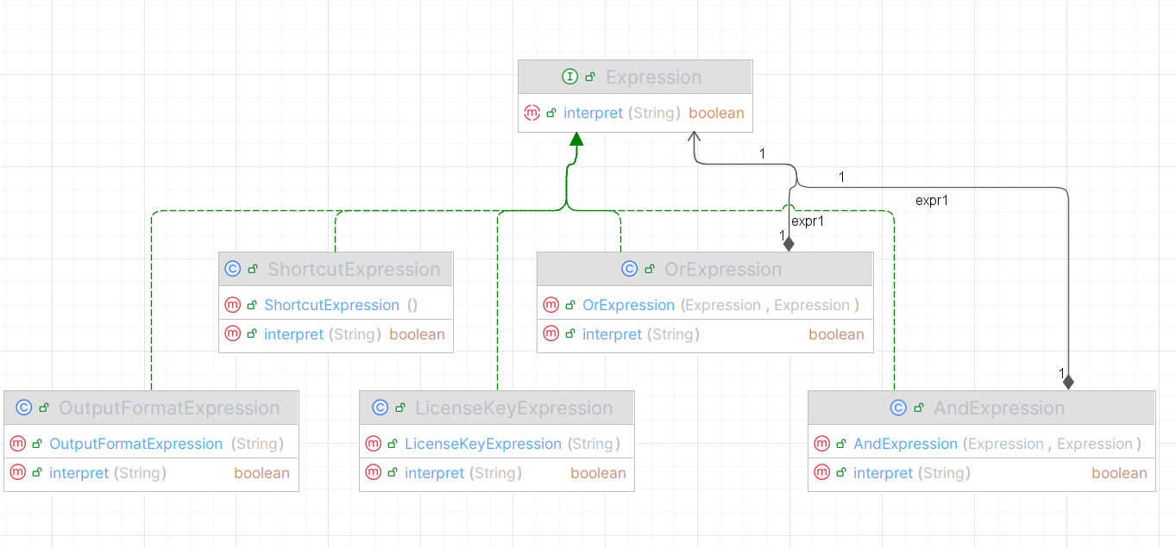

### 1. **Інтерфейс** Expression

* Інтерфейс (I) з методом:
  + **interpret(String context): boolean** — визначає інтерфейс для інтерпретації вхідного рядка даних.
* Усі конкретні вирази (ShortcutExpression, LicenseKeyExpression, OutputFormatExpression) і складені вирази (OrExpression, AndExpression) реалізують цей інтерфейс.

### 2. **Класи конкретних виразів**

* **ShortcutExpression**:
  + Перевіряє, чи містить вхідний рядок прапорець addShortcut=true.
  + Конструктор за замовчуванням.
  + Метод: **interpret(String context): boolean** — повертає true, якщо прапорець присутній у контексті.
* **LicenseKeyExpression**:
  + Перевіряє, чи відповідає введений ліцензійний ключ очікуваному.
  + Атрибут: **licenseKey** (очікуване значення ключа).
  + Метод: **interpret(String context): boolean** — повертає true, якщо ключ збігається.
* **OutputFormatExpression**:
  + Перевіряє, чи відповідає формат вихідного файлу заданому (наприклад, .exe або .msi).
  + Атрибут: **format** (очікуваний формат).
  + Метод: **interpret(String context): boolean** — повертає true, якщо формат збігається.

### 3. **Складені вирази**

* **OrExpression**:
  + Логічне "АБО" між двома виразами.
  + Атрибути:
    - **expr1** — перший вираз.
    - **expr2** — другий вираз.
  + Метод: **interpret(String context): boolean** — повертає true, якщо хоча б один із виразів поверне true.
* **AndExpression**:
  + Логічне "І" між двома виразами.
  + Атрибути:
    - **expr1** — перший вираз.
    - **expr2** — другий вираз.
  + Метод: **interpret(String context): boolean** — повертає true, якщо обидва вирази повернуть true.

### 4. **Зв’язки між класами**

* **Інтерфейс Expression** реалізується всіма класами (ShortcutExpression, LicenseKeyExpression, OutputFormatExpression, OrExpression, AndExpression).
* **Складені вирази** (OrExpression, AndExpression) містять посилання на інші вирази (expr1, expr2), що дозволяє будувати дерево логіки.

# **Робота паттерну**



Висновок:

В цій лабораторній роботі я познайомився з такими шаблонами проектування як: «Сomposite», «Flyweight», «Interpreter», «Visitor » та реалізував шаблон « Interpreter»